
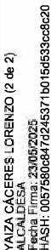
rilAyuntamiento
\\!!lde Tijarafe

SESION EXTRAORDINARIA URGENTE DE LA JUNTA DE GOBIERNO DE 230525
Asistentes

Sra. Alcaldesa - Presidenta
DOÑA YIAZA CÁCERES LORENZO
Sres/as. Ttes. de Alcalde DON AITOR RODRíGUEZ PÉREZ DON SAMUEL PÉREZ CRUZ DOÑA DIANA LORENZO BRITO


Sra. Secretaria - Interventora Interina.
DOÑA NIEVES ARELI MEDINA GONZÁLEZ

En Tijarafe, siendo las trece horas y treinta minutos del día veintitrés de mayo del año dos mil veinticinco, se reúnen en primera convocatoria en el Salón de Actos de la Casa Consistorial los/as Sres/as. Concejales arriba reseñados/as, bajo la Presidencia de la Sra. Alcaldesa, doña Yaiza Cáceres Lorenzo, y asistidos de la Sra. Secretaria-Interventora Interina. doña Nieves Areli Medina González, al objeto de celebrar Sesión ordinaria de la Junta de Gobierno en primera convocatoria y previa citación cursada al efecto.

De conformidad con lo dispuesto en el art. 113.b) del Reglamento de Organización y Funcionamiento de las Corporaciones Locales, la Junta de Gobierno por unanimidad de los presentes, lo que en todo caso supone el quórum establecido en el art. 47.2 de la Ley 7/1985, de 2 de abril, es decir, mayoría absoluta legal, adoptó el acuerdo de ratificar el carácter urgente de la sesión.
Abierto el acto por la Sra. Alcaldesa se procedió a tratar los temas relacionados en el Orden del Día.

ÚNICO.- EXPEDIENTE SUBVENCIÓN PARA EL REFUERZO DE LAS PRESTACIONES SOCIALES BÁSICAS DE LOS SERVICIOS SOCIALES MUNICIPALES, RECIBIDA DEL GOBIERNO DE CANARIAS.
VISTO el expediente tramitado por los servicios municipales relativo a la Convocatoria de
Subvenciones dentro del programa de refuerzo de las prestaciones básicas de Servicios Sociales.
..
e:
VISTA la a la Orden n.º: 215/2025, de la Consejería de Bienestar Social, Igualdad, Juventud, l
Infancia y Familiar, por la que se acuerda la concesión de la aportación dineraria para el
Refuerzo de las Prestaciones Sociales Básicas de los Servicios Sociales Municipales del Ayuntamiento de Tijarafe.

VISTO, igualmente, que el Bando de la Alcaldía, de convocatoria de las subvenciones destinadas a financiar prestaciones básicas de servicios sociales en el municipio de Tijarafe, fue publicado en el Tablón de Anuncios del Ayuntamiento, redes sociales y en la página web.

VISTO que en el expediente tramitado por la Unidad de Trabajo Social de este Ayuntamiento, consta la propuesta de resolución.

Tras examinar detenidamente las solicitudes, la Junta de Gobierno de 230525, en uso de las facultades que, en su caso, le fueron delegadas tanto por el Pleno en sesión de fecha 28 de junio de 2023, como por la Sra. Alcaldesa mediante Decreto 327/2023, de 290623, y en este mismo acto, adoptó por unanimidad de los presentes, lo que en todo caso supone el quórum establecido
fÁlAyuntamiento de Tijarafe
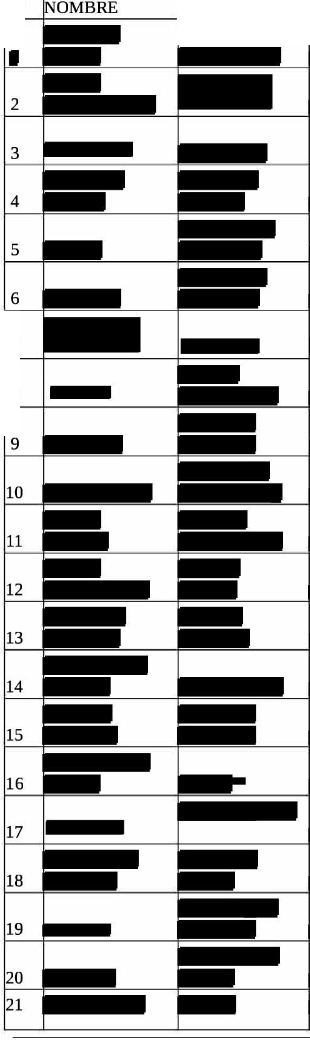
en el art. 47.2 de la Ley 7/1985, de 2 de abril, es decir, mayoría absoluta legal, el siguiente acuerdo: PRIMERO.- Conceder las subvenciones destinadas a financiar el refuerzo de las prestaciones básicas de servicios sociales en el municipio de Tijarafe por importe total de 8.328,40 €, en las cantidades ue se indican a continuación, a los si uientes solicitantes:

PUNT.

9

DNI
CONCEPTO AYUDA
UROS
Nº APELLIDOS
LQUILER
563,58 €
ECESIDADES

5
313,10 €

438,34€

250,48 €

375,72 €

DENEGADA
ECESIDADES ECESIDADES
ECESIDADES
6
ECESIDADES

ECESIDADES
7
ECESIDADES
8 10
ECESIDADES
6
ECESIDADES
3
ECESIDADES
6
CESIDADES
6
ECESIDADES
7
ECESIDADES

CESIDADES
5
ECESIDADES
8
ECESIDADES
6
ECESIDADES
5

""'
e:'
l
""O..

QUILER 8
500,96 €
438,34€

626,14 €

375,72 €

187,86 €

375,72 €

375,72 €

438,34 €

438,34€

313,10 €

500,96 €

375,72 €

313,10 €

500,96 €

8
313,10 €
QUILER 5



Ayuntamiento de Tijarafe
22 -

 | NECESIDADES BASICAS | 5 | 313,10 €
 |  | 13  3 | 8.328,40 €

SEGUNDO.- Notificar la presente resolución a los interesados para su conocimiento y efectos oportunos.

Y no habiendo otros asuntos que tratar, por orden de la Presidencia, se levanta la sesión siendo las trece horas y veinte minutos del día del encabezado, de todo lo que yo, la Secretaria, doy fe.

LA ALCALDESA
Fdo.: Yaiza Cáceres Lorenzo
LA SECRETARIA/INTERVENTORA,
Fdo.: Nieves Areli Medina González.
FIRMADO ELECTRÓNICAMENTE

